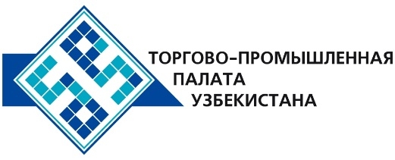

**Коммерческое предложение узбекской продукции для зарубежных покупателей**

Уважаемые господа, №ТП-041

Мы предлагаем коммерческое предложение Узбекской компании OOO «САМ АНТЕП ГИЛАМ»

**Информация о компании:**

Компания “САМ АНТЕП ГИЛАМ” была основана в 2000 году. Основной деятельностью компании является производство ковров и ковровых изделий.

**Перечень производимой продукции:**

Ковры;

Ковровые изделия;

Нить полипропиленовая.

**Преимущества:**

Ковры ткутся на высоко производимых европейских ткацких оборудованиях с технологией WI-FI.

**Условия поставки:** FCA Ташкент

В случаи Вашей заинтересованности, мы с удовольствием предоставим дополнительную информацию в соответствии с Вашим запросом.

Электронная почта: [export@chamber.uz](mailto:export@chamber.uz)

Веб сайт: [www.chamber.uz](http://www.chamber.uz)

Отдел по содействию экспорта.

Торгово-промышленная палата Республики Узбекистан.